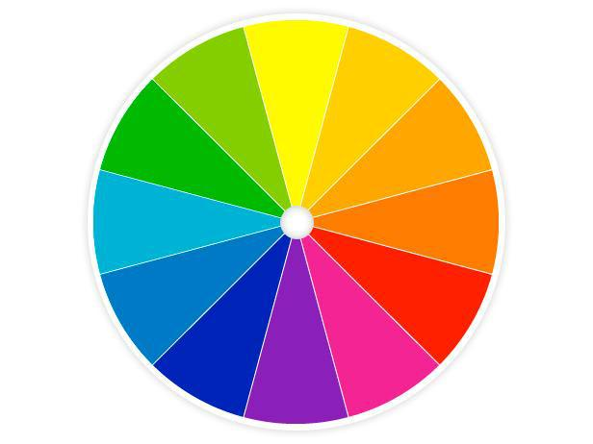
Ιδέες για την Εικαστική Αγωγή όλων των τάξεων
- Ο τροχός των χρωμάτων

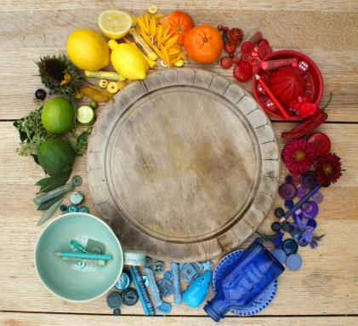

Χρησιμοποίησε αντικείμενα που μπορείς να βρεις στο σπίτι σου για να φτιάξεις το δικό σου τροχό χρωμάτων.


- Μεταμορφώνω την παλάμη μου
Φτιάξε διάφορες ζωγραφιές χρησιμοποιώντας ως βασικό περίγραμμα την παλάμη σου και μετά χρωμάτισέ τις ζωγραφιές με ό,τι υλικά θέλεις.

- Σε τι μπορεί να μεταμορφωθεί μια σκιά;
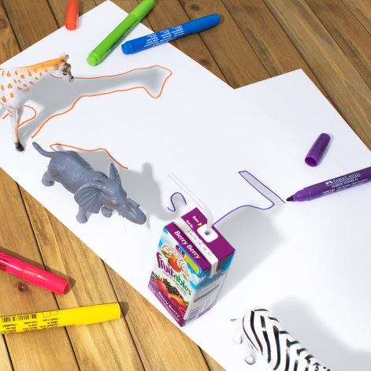
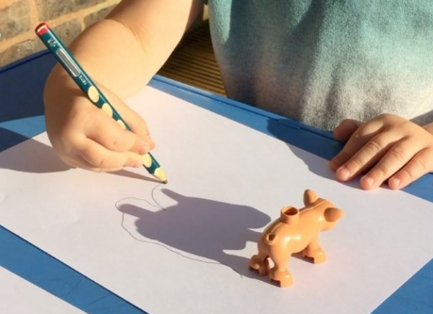
Παίρνω ένα φαναράκι ή το φωτάκι του κινητού μου ή ακόμα και το φως του ήλιου και ζωγραφίζω την σκιά αντικειμένων που βρίσκονται στο σπίτι. Στη συνέχεια βάζω την φαντασία μου και τα μεταμορφώνω σε κάτι άλλο.

